5.7.2. Автоматическая трассировка соединений печатной платы программой Shape-Based-Route

Программа Shape-Based-Route не использует сеточную технологию и реализует принципы оптимизации нейронных сетей. Программа предназначена для трассировки МПП (до 30 слоёв) с высокой плотностью размещения РЭК и использует алгоритмы, позволяющие сформировать абсолютно все соединения ПП. Программа работает в ручном, интерактивном и автоматическом режимах.
Перед запуском программы следует загрузить графический редактор P-CAD PCB и открыть файл *.PCB с результатами размещения РЭК на ПП. Для выполнения трассировки необходимо выполнить следующие действия.
1) Подать команду Route/Autorouters. На экране появляется диалоговое окно (рис. 5.12). В раскрывающемся списке Autorouter выделить P-CAD Shape-Based-Router.

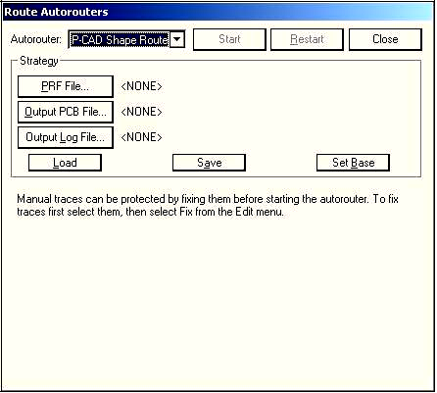
Рис. 5.12
2) В разделе Strategy автоматически будут выбраны файлы, имена которых совпадают с загруженным файлом результатов размещения *.PCB:
а) PRF File (исходный файл) – «*.str»;
б) Output PCB File (выходной файл ПП) – «*.pcb»;
в) Output Log File (файл протокола команд) – «*.log».
3) Для сохранения параметров конфигурации щёлкнуть ЛКМ по кнопке Save.
4) Для запуска программы щёлкнуть ЛКМ по кнопке Start. На экране откроется окно программы и в рабочем поле окна отображается плата с размещёнными РЭК (рис. 5.13):

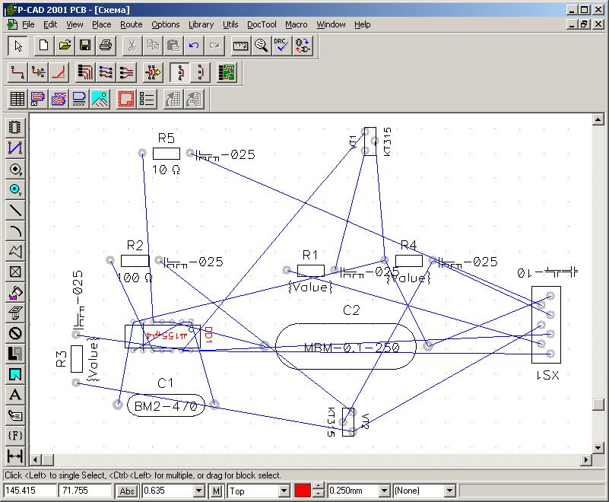

Рис. 5.13

Работа программы выполняется в два этапа: настройка стратегии трассировки и автоматическая трассировка соединений.

5.7.2.1. Настройка стратегии трассировки

1) Подать команду Options/Auto-Router. Открывается окно (рис. 5.14).

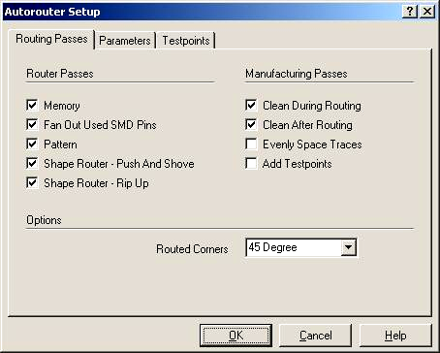

Рис. 5.14

2) На закладке Routing Passes в полях Router Passes и Manufacturing Passes задать тип трассировки в соответствии с рис. 5.14. Здесь каждое из окон обозначает следующее:

